**POSRTK软件批处理流程说明**

POSRTK软件支持大规模格式化数据集的批量处理，其处理流程包括：标准数据集构建，基于POSRTK软件的批处理解算，基于MATLAB软件的图像绘制与报告生成。

# 标准数据集构建

参见文档《标准数据集整理规范V2.0_20241014.docx》，注意批处理解算基于.opt文件实现（见”POSRTK配置文件(示例).opt”），因此一般每个流动站数据对应一个.opt文件（命名相同），如图 1所示。其中，POSRTK软件支持的.opt文件内容如图 2所示。

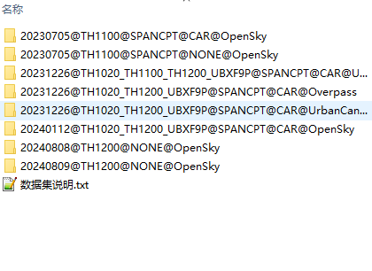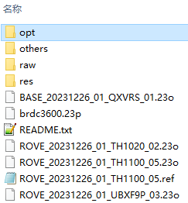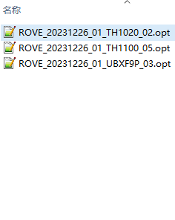

图 1 标准数据集构建：所有采集数据（左），单次采集数据（中），opt文件夹内容（右）

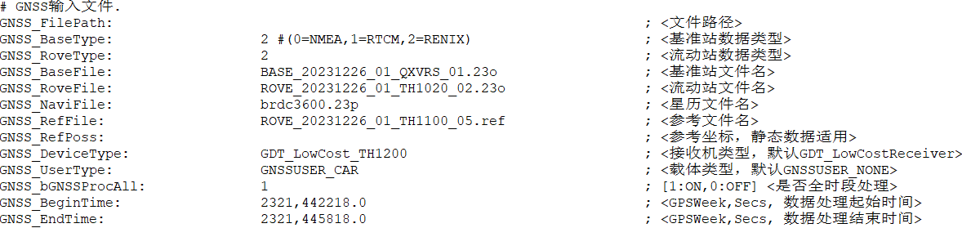

图 2 POSRTK软件支持的.opt文件内容

# 基于POSRTK软件的批处理解算

## 使用POSRTK软件生成可执行文件(.exe)

打开POSRTK软件（建议使用Visual Studio 2019软件，在Windows 10系统下运行），然后进入文件”main.c”中，将变量” bSingleProcess”设置为false；右击项目名称，选择”属性→C/C++→优化”，选择”最大优化(优选速度) (/O2)”（此选项可提高软件运行速度，但在调试时不能启用）；返回项目界面，点击”重新生成解决方案”，编译成功后即可生成可执行文件(.exe)。

## 使用BatchC软件进行批处理解算

BatchC软件内main_POSRTK函数支持两种批处理模式：模式1为处理指定数据的.opt文件，需要将待处理.opt文件进行汇总(见”POSRTK批处理配置文件(示例).opt”，内容如图 3所示)；模式2为处理整个数据集内的所有.opt文件。两种模式的可执行文件(.exe)路径和配置文件路径设置如图所示。

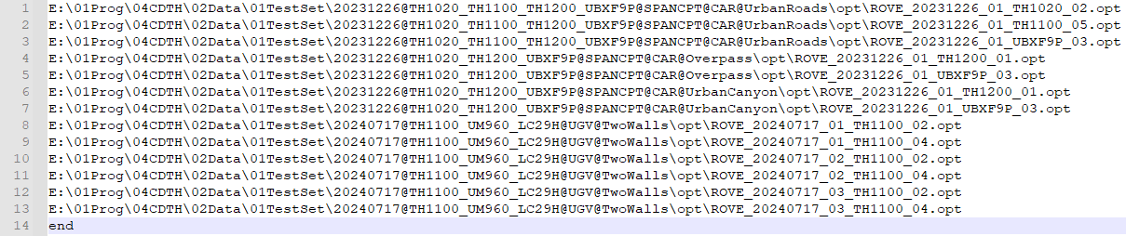

图 3 MultiProcTest.opt文件内容

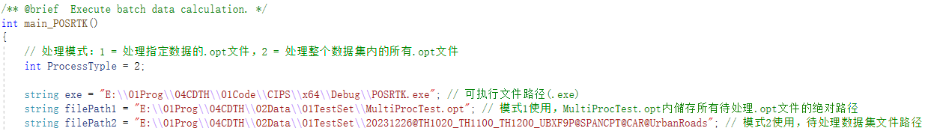

图 4 可执行文件(.exe)路径和配置文件路径设置

# 基于MATLAB软件的图像绘制与报告生成

在进行批处理解算后，可利用MATLAB脚本绘制结果图像和生成对比报告（word文档）。该脚本关心的是子数据集中的“res”文件夹（批处理解算后自动生成），其中包含了不同版本、不同设备等的后处理结果，如图 5所示。以红框所示结果为例，”ROVE_20231226_01_UBXF9P_03”为处理数据文件名（也即配置文件名），其中包含数据采集时间、数据采集设备等信息；”POSRTKDLLV310”为POSRTK软件版本号。

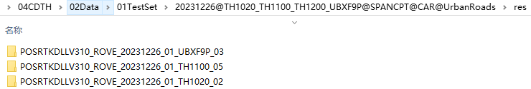

图 5 res文件夹内容

该脚本的配置参数如图 6所示，其中”fileFloder”为待处理的文件夹路径，”reportPath”为生成报告输出路径（可默认），”testVersion”为待对比的版本号（可仅设置一个版本号），”equipment”为待处理的设备号，”comparaTyple” 决定报告中版本号和设备号的排列顺序（可默认），”rePlot”决定是否重新绘图（即若文件夹中已经有图，设置为false可不重新绘图），其他参数可默认。

注：该脚本目前还不完善，仅能实现上述简单的对比功能；若要修改绘图参数，找到子函数中的”PosError3_Fun”文件进行修改。

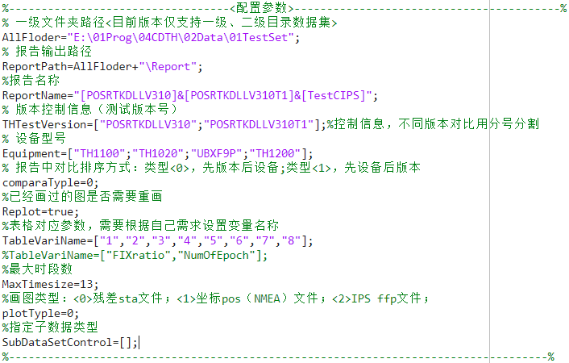

图 6 批处理脚本配置参数